НУЛП, САПР, СПК |  | Тема | Оцінка: | Підпис:
КНМ-14 | 4 | Використання генетичних алгоритмів з бітовим представленням хромосом
Ласка Г. Л.
№11341784
Методи нечіткої логіки та  еволюційні алгоритми |  |  | Викладач:  Кривий Р. З.

Мата: навчитися застосовувати генетичні алгоритми з побітовим представленням хромосом.
Хід роботи
Для виконання завдання була використана функція ga пакету MatLab, і окремо реалізовані функції для побітової мутації і побітового схрещування.
Цільові функції для пошуку мінімуму та максимуму:
function [output_args] = FitnessFcn( input_args )  % input_args = [x1]  % варіант 3  a = 10; b = -20; c = -40; d = 1;  x = input_args(1);  f = a + b*x + c*(x^2) + d*(x^3);  output_args = f;  end | function [output_args] = MaxFitnessFcn( input_args )  output_args =  (-1)*FitnessFcn( input_args );  end

Побітова мутація
function [ mutationChildren ] = MutationFcn( parents, options, nvars, ...
FitnessFcn, state, thisScore, thisPopulation )
% parents - номер особини в популяції, що мутує
% nvars - кількість змінних
% state - інформація про поточну популяцію
% thisScore - оцінки поточної популяції
% thisPopulation - поточна популяція

% маска мутації. змінює випадковий біт на протилежний
mask = zeros(1, 6);
mask(randi(6)) = 1;

mutant = thisPopulation(parents, :)+10;
for i=1:1:nvars
dm = mutant(i);
if dm > 63
dm = de2bi(dm);
dm = dm(1:6); %відтинаємо лишні біти
else
dm = de2bi(dm, 6);
end

dm = bitxor(dm, mask);
mutant(i) = bi2de(dm)-10;
end

mutationChildren = mutant;
end

Побітове схрещування
function [ xoverKids ] = CrossoverFcn( parents, options, nvars, FitnessFcn, ...
unused,thisPopulation )
% parents - індекси батьків в поточній популяції, що беруть участь у
% схрещуванні. вектор з парною кількістю елементів
% nvars - кількість змінних (генів)
% unused - вектор-стовбець із оцінкою кожної особини
% thisPopulation - поточна популяція (матриця)

ret = zeros(length(parents)/2, nvars);
for i = 1:2:length(parents)
p1 = thisPopulation(i, :);
p2 = thisPopulation(i+1, :);

c = thisPopulation(i, :);
for j = 1:1:nvars
p1_bit = toBitArr(p1(j)+10);
p2_bit = toBitArr(p2(j)+10);

c_bit = [p1_bit(1:3), p2_bit(4:6)];
c(j) = bi2de(c_bit)-10;
end
ret((i+1)/2,:) = c;
end;

xoverKids = ret;

end

function [bitVal] = toBitArr(decVal)
if decVal > 63
dm = de2bi(decVal);
dm = dm(1:6); %відтинаємо лишні біти
else
dm = de2bi(decVal, 6);
end
bitVal = dm;
end

Результати кожної ітерації зберігаються в глобальну змінну, після чого виводяться на екран.
Функція для збереженя везультатів кожної ітерації
function [ state,options,optchanged ] = OutputFcn( options,state,flag )
global RET;
ci = state.Generation;
RET.generation = ci;
key = strcat('s',num2str(ci));
RET.population(:).(key) = state.Population;
RET.fvals(:).(key) = state.Score;
optchanged = false;
end

Результати виконання:
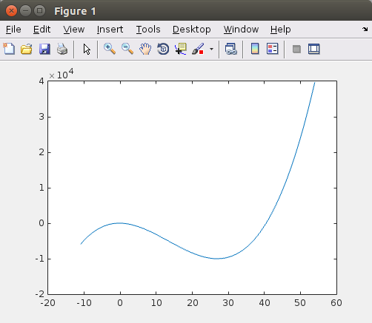
Рис. 1. Графік функції
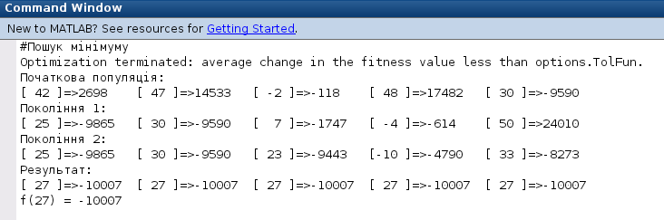
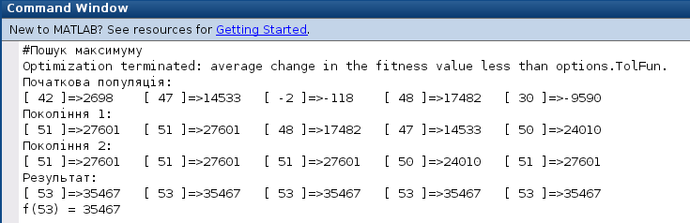
Висновок: якщо вхідні дані цілі числа, то побітове представлення хромосоми є хорошим варіантом для зберігання цієї умови під час виконання генетичного алгоритму.

